Мастер-класс: МАСКА ДЛЯ ЛИЦА ПО ШАБЛОНУ
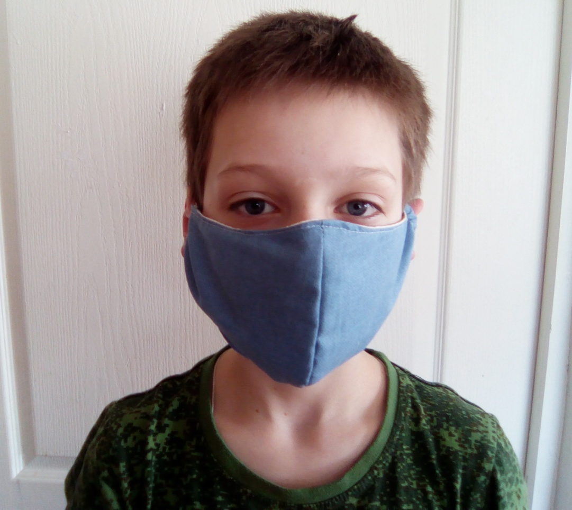

Защитную маску можно сшить своими руками!
В сезон простуд и инфекций медицинская маска может служить дополнительным подспорьем в защите от болезни. Но если маски в дефиците и в аптеках их не найти, можно сделать маску для лица своими руками. Конечно, такая маска не будет полностью равноценна фабричной, но некоторую защиту она всё же обеспечит. Кроме того, маску из ткани можно стирать и использовать её повторно.
Такая маска выкраивается по шаблону и имеет шов спереди, за счёт которого лучше облегает лицо. Маска двухслойная, её можно сшить, например, из хлопка или х/б фланели.

ВАМ ПОТРЕБУЕТСЯ:

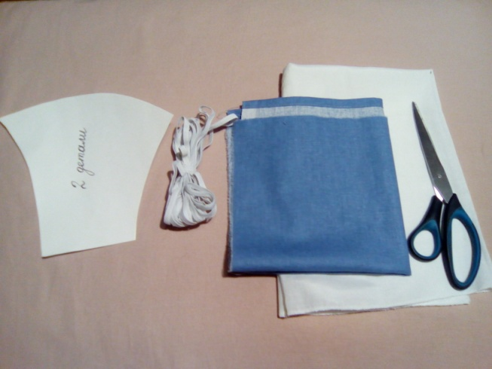
— ткань для маски;
— принтер, бумага и ножницы для бумаги, чтобы распечатать и вырезать шаблон;
— ножницы для ткани;
— мелок или карандаш для ткани;
— тонкая резинка;
— английская булавка;
— утюг;
— швейная машина и нитки.

ШАГ 1
Распечатайте и вырежьте шаблон. По этой ссылке — 4 шаблона (для детей 3−6 лет, для детей 7−12 лет, для взрослой женщины и для взрослого мужчины). Обратите внимание: на pdf-файле с шаблоном контрольная метка указана в дюймах, учтите это, проверяя, правильно ли заданы размеры для печати.

ШАГ 2

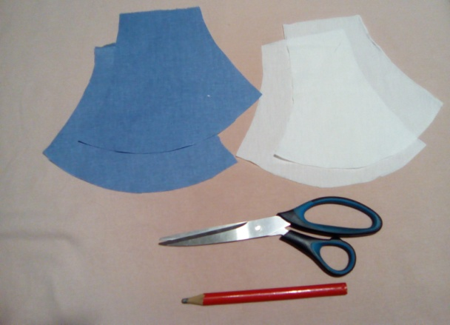
Выкроите 4 детали, 2 из которых — в зеркальном отражении. Везде добавьте припуски 0,6−0,7 см.

ШАГ 3
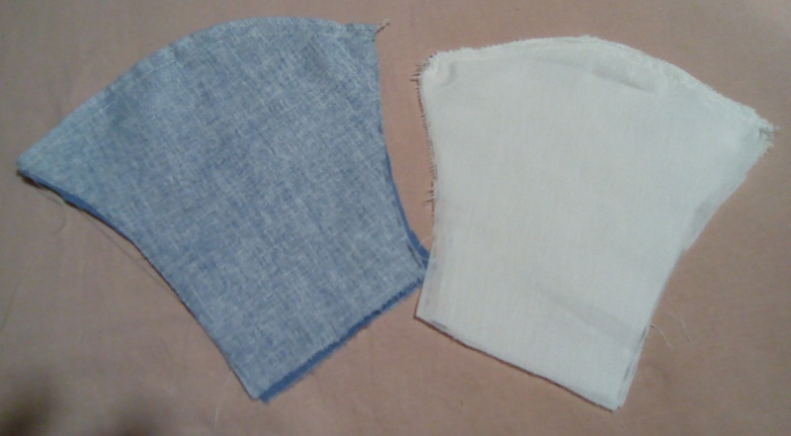
Сложите детали попарно лицом к лицу и выполните средние швы маски.

ШАГ 4
Сложите получившиеся детали лицом к лицу и стачайте по длинным сторонам.

ШАГ 5
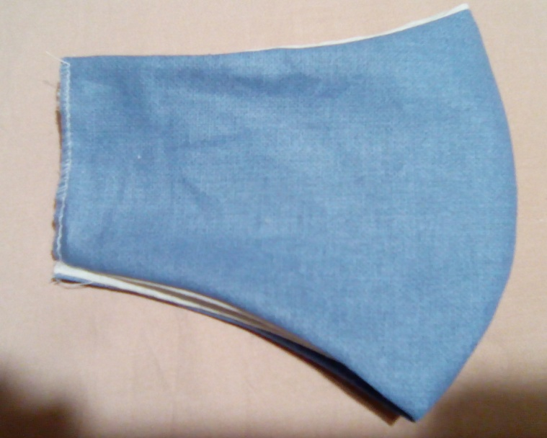
Выверните маску, расправьте припуски и приутюжьте. Отстрочите по длинным сторонам, отступая от края 0,5 см.

ШАГ 6

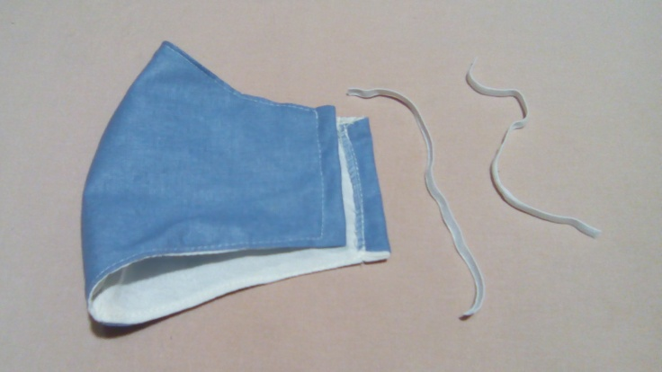
Дважды подверните короткие края и проложте строчку, формируя кулиску и закрепляя подворот.

ШАГ 7
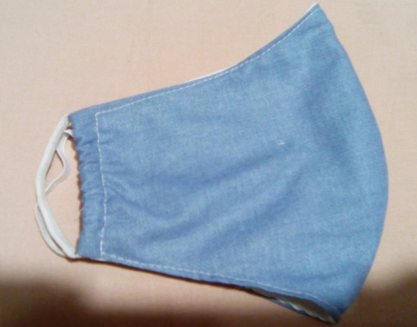
Определите нужную длину резинок, отрежьте куски резинки. С помощью английской булавки проденьте резинку в кулиски, свяжите концы. Готово.

